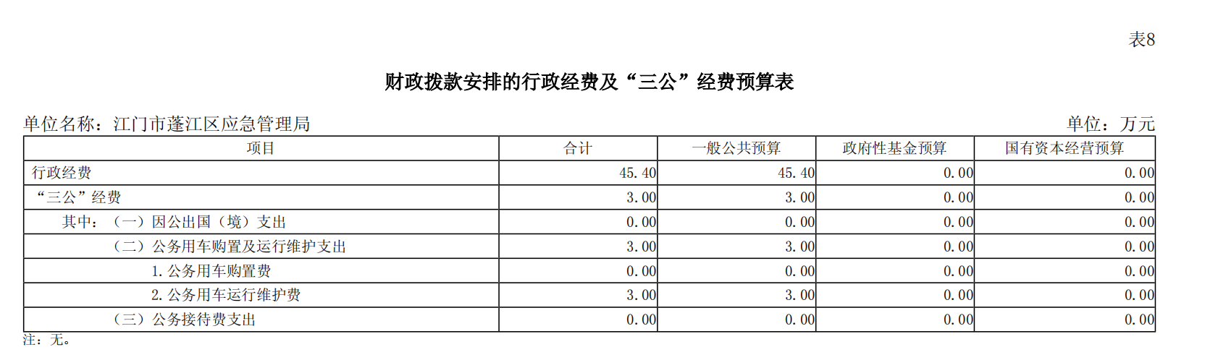
2024年本部门财政拨款安排“三公”经费3 万元，与上年持平。其中：因公出国（境）费0 万元，比上年增加0 万元，增长0 %，主要原因是与上年持平，无增减变化 ；公务用车购置及运行费3 万元（公务用车购置费0 万元，比上年增加0 万元；公务用车运行维护费3 万元，与上年持平）与上年持平 ；公务接待费0 万元，增加0 万元，增长0 %，主要原因是与上年持平，无增减变化。

